Открытый урок географии в рамках МО естественного цикла.
Дата проведения: 18 марта 2015 года.
План-конспект урока по учебнику «География».
Авторы: Н.Н. Петрова. Н.А. Максимова
Ф.И.О. учителя: Аганян Т.А.
Место работы: МБОУ Красновская средняя общеобразовательная школа
Тема: Обобщающий урок по теме «Изображение земли на глобусе и карте».
Цель урока: создать условия для обобщения и закрепления знаний по теме «Изображение Земли на глобусе и карте».
Задачи урока:
Образовательные:
- закрепить знания основных понятий темы;
- отработать умения определять географические координаты.
Развивающие:
- развитие познавательных интересов учащихся; развивать умения работать в группе, способствовать формированию географической культуры; развитие памяти, логики, интеллекта;
Воспитательные:
- расширять кругозор, воспитывать интерес к предмету, чувство товарищества, поддержки.
Планируемые результаты:
- Личностные:осознание значимости географической культуры; умение определять географические координаты, глубину и высоту морей и гор, обобщать.
- Метапредметные: умение организовать свою деятельность, определять ее цели и задачи, умение вести самостоятельный поиск информации, умении взаимодействовать с людьми и работать в коллективе; высказывать суждения, подтверждая их фактами; владение элементарными практическими умениями работы.
- Регулятивные:умение организовывать свою деятельность, определять цели и задачи, выбирать средства реализации цели и применять их на практике, оценивать достигнутые результаты; умение вести самостоятельный поиск, анализ, выполнять учебное действие в соответствии с алгоритмом действий.
- Предметные:определение уровня знания основных понятий, терминов, определений; обобщение материала как системы знаний о географической карте и глобусе.
Универсальные учебные действия:
- Личностные: осознать необходимость изучения данной темы;
- Регулятивные: принимать и формулировать учебную проблему.
- Познавательные:извлекать информацию, анализировать, сравнивать, классифицировать и обобщать факты и явления, добывать новые знания из источников ЭОР.
- Коммуникативные: организовывать учебное сотрудничество и совместную деятельность с учителем и со сверстниками; работать индивидуально и в группах;осознанно использовать речевые средства для представления результатов.
Тип урока: урок контроля знаний.
Формы работы учащихся: коллективная, групповая, индивидуальная.
Методы обучения: объяснительно-иллюстративный, проблемный, эвристический.
Оборудование:
- Физическая карта полушарий; мира.
- Атласы;
- Презентация к уроку;
- Задания для работы в группах и парах;
- «Гора успехов» + фигурки девочек и мальчиков.

Ход урока:
Этап урока | Деятельность учителя | Деятельность учащихся
Орг.момент  Эмоциональный настрой. | Учитель: Прозвенел звонок веселый.  Вы начать урок готовы?  Дети: Да!  Учитель: Будем слушать, рассуждать  И друг другу помогать!  Сегодня на уроке мы попробуем вместе подняться на «Гору успехов», а помогут нам в пути знания, сообразительность, любознательность и, конечно, дружба.
Постановка цели урока и мотивация учебной деятельности учащихся. | Тема нашего урока: обобщение изученной темы «Изображение земли на глобусе и карте».  Попробуйте сформулировать цели нашего урока.  -Где можно применить знания, полученные при изучении данного материала? | Определяют…(Р)
Воспроизведение и коррекция опорных знаний. | Ребята, вы любите играть?  Назовите любимые игры.  А я предлагаю вам игру «Морской бой» (правила игры).  Самое главное - правильно называть адрес клетки. (Игровое поле: горизонталь – буквы, вертикаль – цифры, адрес – место пересечения буквы и цифры).  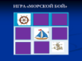  Дети называют адрес, отвечают на вопросы, открывается клетка на игровом поле.  Вопросы:  - Что такое глобус? (это модель земного шара)  - Пользуясь географической картой, ответьте на вопрос: можно ли назвать гору Народная на Урале высокой, а Каспийское море – глубоким?  - Что такое географические координаты? (это своего рода адрес объекта).  - Объясните, как определить географическую широту?  - Назовите самую длинную параллель. (экватор)  - Что такое карта? (Уменьшенное изображение земной поверхности на плоскости)  - Что такое параллель?  - Что такое масштаб? (Условная мера, показывающая, во сколько раз расстояние на местности уменьшается при изображении их на карте)  - Где на глобусе и карте находится север? (вверху)  - Что значит читать карту? (Значит, понимать ее условные знаки)  - Умение находить стороны горизонта…(ориентирование)  Итог игры: Ребята, во время игры мы вспомнили географические термины, которые помогут нам в дальнейшемпри работе с картой. | Вспоминают…(П)  Определяют…(Р)
Повторение и анализ основных фактов событий и явлений.  Динамическая пауза | - Молодцы! Своими хорошими знаниями мы способствовали тому, чтобы географическая карта продолжала раскрывать нам свои секреты.  - А теперь давайте проверим, удалось ли каждому из вас постичь этот секрет карты, выполнив задания.  -Итак, мы с вами находимся у подножия Горы Успехов, поэтому первая станция, которую нам нужно преодолеть –  1) «Стоянка у подножья горы».  Ребята, сегодня к нам на школу пришло письмо. В нем сказано, что из разных уголков нашей Земли к нам в школу прислали животных. Администрация школы знает, что мы прошли тему «Географические координаты», и уверены, что мы легко определим и адрес отправителя груза.  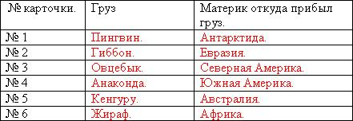  80°ю.ш 70°в.д  5°ю.ш 65°з.д  25°ю.ш 130°в.д  15°с.ш 30°в.д  40°с.ш 105°з.д  40°с.ш 80°в.д  2) «Стоянка Тестовая». Вам нужно ответить на вопросы  - Выберите из списка характерные черты параллелей:  а) имеют форму окружности;  б) проведены от полюса к полюсу;  в) по ним определяют направление «запад-восток»;  г) все одинаковой длины.  - Определите, в каком направлении от г. Москвы находится г. Владивосток?  А) северном;  Б) юго-западном.  В) юго-восточном.  - Уменьшенной моделью земного шара является:  А) глобус;  Б) географическая карта;  В) участок суши.  - В какой части нашей области располагается Тарасовский район?  А) северной; б) южной; в) западной.  - Если встать лицом на запад, то какая сторона горизонта будет слева?  А) север; б) восток; в) юг.  - Условная мера, показывающая, во сколько раз расстояние на местности уменьшается при изображении на карте………………..(масштаб).  - Установите соответствие между сторонами горизонта и её видом:  1. север а) основная  2. северо-запад б) промежуточная.  3. юго-восток  4. запад  3. Стоянка «Условных знаков, открываем новое»  Определить направление:  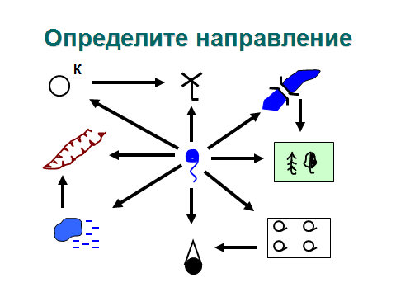  Определить расстояние на плане местности: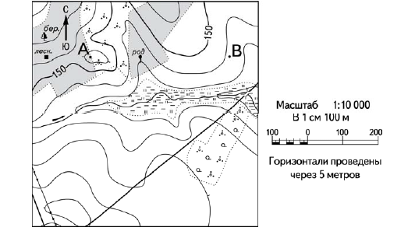 Определите по карте расстояние на местности по прямой от родника до дома  лесника. Полученный результат округлите до десятков метров.  - В схеме допущены ошибки. Исправьте их.  Географические координаты  широта меридиан  северная восточная южная западная  Напишите названия гор, одна из точек которых имеет координаты:  15˚ю.ш. и 70˚з.д. АНДЫ  30˚с.ш. и 80˚в.д ГИМАЛАИ  Физкультминутка (с движениями)  Физминутка «Шум дождя»  Дождь начинается - потираем ладоши;  Дождь идет сильнее – хлопаем в ладоши;  Дождь идет ещё сильнее – хлопки по передней части ног;  Начался ливень – топаем ногами;  Дождь постепенно утихает – повторяется всё в обратном порядке  4) Стоянка «Холм Живописи»  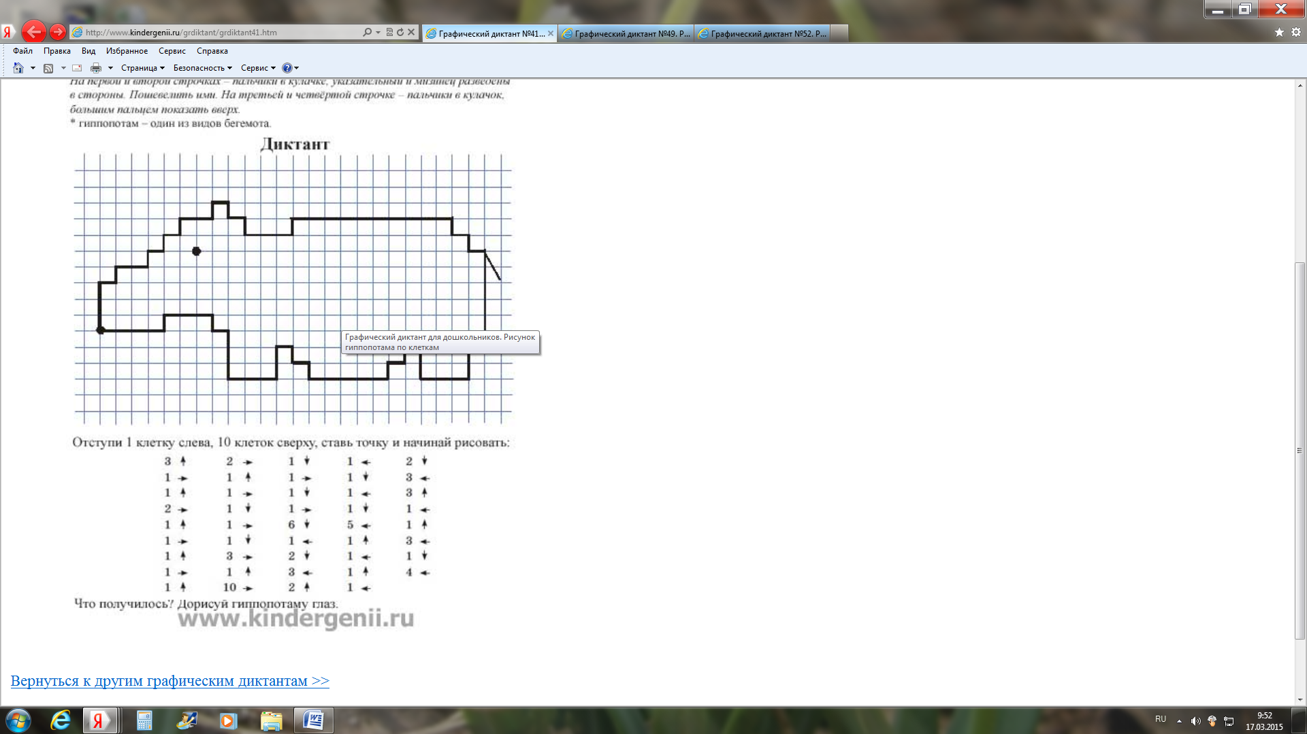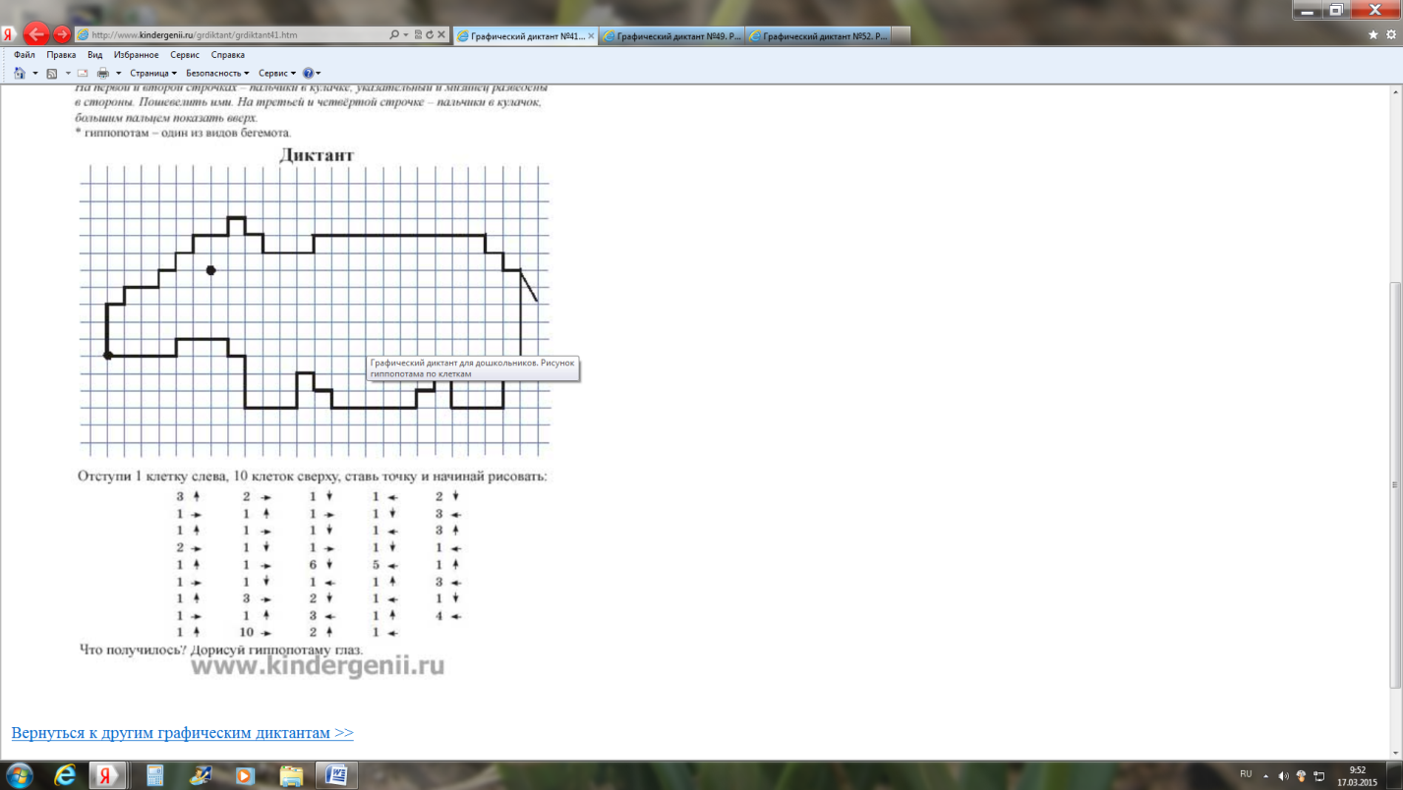 | Вступают в диалог, проговаривают и осознают (К, Р)  Демонстрируют знания (П), понимание (Р).  Формулируют ответ, применяя полученные знания (Р).
Проектная деятельность. | А мы с вами дружные?  Вот сейчас дружба, взаимоуважение, помощь друг другу помогут нам работать в группах и в парах.  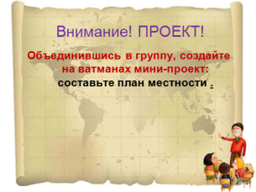  Правила работы: быть доброжелательными, уважительно относиться к мнению одноклассников. Работать дружно, тихо, чтобы не мешать другим. На работу 5-7 минут.  Презентация работ в группах и парах.  -Какие знания помогли вам получить план местности? (масштаб, условные знаки)  Оценивание. | Демонстрируют знания (П), понимание (Р).
Итог урока (рефлексия) | Подводит итоги урока. Комментирует и выставляет оценки за урок.  - Достигли мы той цели, которую ставили в начале урока? Оцените свою работу на уроке, закончив предложения:  - Мне сегодня на уроке……  - Я почувствовал, что….  - Я приобрел……  - Урок дал мне для жизни….  - Мне захотелось….  Покажите себя на «Горе успехов». Какой высоты вы достигли?  Все мы разные, но когда мы вместе, то сможем преодолеть любые горы!  Прикрепите в вершине «Горы успехов» ваши смайлики, которые соответствуют сегодняшнему уроку. | Оценивают работу на уроке всего класса «смайликом» на доске (Л).
Домашнее задание | Повторить §16-24 | Записывают домашнее задание в дневник, проверяют друг у друга запись в дневнике (К).
 | Спасибо всем за активную работу!

